1. Mô tả quy trình
Bảng 1.1: Thông tin quy trình
Thuộc tính | Thông tin chi tiết
Tên quy trình | Quy trình tiếp nhận đơn hàng (Order Intake)
Đơn vị chủ quản và các bên tham gia | Chủ trì: Kênh tiếp nhận/Nhân viên và Hệ thống OMS/API; phối hợp: Khách hàng/Đối tác và CSKH/Xử lý ngoại lệ; đầu ra phục vụ Bộ phận nhận hàng/Thu gom.
Sự kiện bắt đầu | Khách hàng/Đối tác gửi yêu cầu tạo đơn qua website, ứng dụng ViettelPost, Open API hoặc tại điểm giao dịch.
Đối tượng khách hàng của quy trình | Khách hàng/Đối tác nhận mã vận đơn; Bộ phận nhận hàng/Thu gom sử dụng mã để đối chiếu khi tiếp nhận bưu gửi vật lý.
Mục tiêu của quy trình | Tiếp nhận đa kênh, chuẩn hóa dữ liệu đầu vào, giảm vòng sửa, tạo mã vận đơn thống nhất và chuyển đơn sang nhận hàng. Kỳ phân tích minh họa: CT = 8,53 phút, PCE = 76,55%.

1.1. Kiến trúc quy trình
Sơ đồ kiến trúc quy trình thể hiện tuần tự các khối công đoạn chính trong quy trình tiếp nhận đơn hàng và vị trí của quy trình trong chuỗi cung ứng dịch vụ chuyển phát.
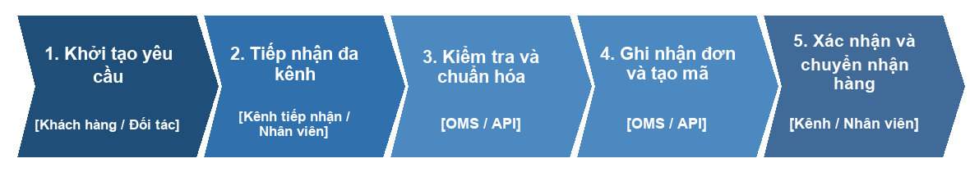
Hình 1.1: Sơ đồ kiến trúc quy trình

1.2. Các bước thực hiện
Bảng 1.2: Các bước của quy trình
Bước | Tên bước | Tác nhân thực hiện | Mô tả chi tiết
Bước 1 | Khai thông tin người gửi/người nhận | Khách hàng / Đối tác | Nhập họ tên, số điện thoại và địa chỉ người gửi/người nhận.
Bước 2 | Khai hàng hóa, COD và chọn dịch vụ | Khách hàng / Đối tác | Nhập hàng hóa, giá trị, khối lượng, kích thước, COD, ghi chú và chọn dịch vụ.
Bước 3 | Tiếp nhận yêu cầu tạo đơn | Kênh tiếp nhận / Nhân viên | Tiếp nhận từ website, ứng dụng, Open API hoặc quầy giao dịch và chuyển vào OMS/API.
Bước 4 | Kiểm tra trường bắt buộc và định dạng | Hệ thống OMS / API | Kiểm tra dữ liệu bắt buộc, số điện thoại, địa chỉ, hàng hóa, COD, khối lượng và dịch vụ.
Bước 5 | Chuẩn hóa địa chỉ và dữ liệu | Hệ thống OMS / API | Chuẩn hóa địa chỉ theo danh mục hành chính và kiểm tra sự phù hợp với dịch vụ.
Bước 6 | Sửa/bổ sung thông tin nếu cần | Khách hàng / Đối tác / CSKH / Xử lý ngoại lệ | Nếu không hợp lệ, gửi yêu cầu bổ sung; khách hàng sửa và gửi lại hoặc dừng yêu cầu.
Bước 7 | Ghi nhận đơn điện tử | Hệ thống OMS / API | Tạo bản ghi đơn điện tử khi dữ liệu đã hợp lệ.
Bước 8 | Khởi tạo mã vận đơn | Hệ thống OMS / API | Sinh mã vận đơn duy nhất và cập nhật trạng thái tạo đơn.
Bước 9 | Gửi thông báo xác nhận | Kênh tiếp nhận / Nhân viên | Gửi mã vận đơn, dịch vụ, cước phí và trạng thái; chuyển sang nhận bưu gửi.

1.3. Các kết quả có thể xảy ra
Bảng 1.3: Các kết quả có thể xảy ra
Nhóm kết quả | Kết quả cụ thể | Mô tả chi tiết và kịch bản kết thúc
Tích cực | Đơn hợp lệ được ghi nhận | OMS ghi nhận đơn điện tử, khởi tạo mã vận đơn và gửi xác nhận cho khách hàng/đối tác.
Tích cực | Đơn chuyển sang nhận bưu gửi | Bộ phận nhận hàng/thu gom dùng mã vận đơn để đối chiếu khi nhận bưu gửi vật lý.
Ngoại lệ | Yêu cầu cần bổ sung | Trả đúng trường lỗi để khách hàng/đối tác sửa và gửi lại.
Ngoại lệ | Lỗi kỹ thuật | CSKH kiểm tra nhật ký giao dịch và phối hợp xử lý để tạo lại đơn.
Kết thúc không hoàn tất | Yêu cầu bị đóng | Đóng khi khách hàng dừng thao tác hoặc không tiếp tục bổ sung thông tin.

2. Phương pháp thực hiện

2.1. Dựa trên bằng chứng
Báo cáo sử dụng tài liệu DOCX và sơ đồ BPMN làm nguồn trực tiếp. Các hình minh họa tổ chức, kế hoạch, chevron, VAA, Waste, 5 Why và Quantitative được tạo lại theo cùng format generator của tài liệu mẫu, nhưng nội dung được custom cho quy trình tiếp nhận đơn hàng. Các số liệu kỳ phân tích được đánh dấu rõ khi chưa có log hoặc biên bản xác nhận.
Bảng 2.1: Danh mục tài liệu và minh chứng quy trình
Mã minh chứng | Tên tài liệu / Minh chứng | Loại tài liệu | Nguồn / đơn vị | Mục đích sử dụng
MC-01 | Tài liệu DOCX quy trình tiếp nhận đơn hàng | Mô tả nghiệp vụ | Người thực hiện cung cấp | Nguồn trực tiếp cho phạm vi, tác nhân, bước và chỉ số phân tích.
MC-02 | Sơ đồ BPMN tiếp nhận đơn hàng | Mô hình trực quan | Nhúng trong tài liệu gốc | Kiểm tra pool/lane, task, event, gateway, sequence flow và message flow.
MC-03 | Sơ đồ tổ chức và phân bổ trách nhiệm | Minh chứng mô hình hóa | Custom theo actor trong tài liệu | Đối chiếu actor với lane và trách nhiệm vận hành.
MC-04 | Kế hoạch xử lý và phân bổ nhiệm vụ | Minh chứng vận hành | Tham số kỳ phân tích | Mô tả kênh, thời điểm, SLA và đầu ra kiểm soát.
MC-05 | Log OMS/API và dữ liệu giao dịch | Dữ liệu vận hành | Chưa cung cấp | Cần để xác thực PT/WT/CT, FPY và tỷ lệ tạo mã.
MC-06 | Biên bản phỏng vấn/workshop | Bằng chứng định tính | Chưa cung cấp | Cần để xác thực quy tắc ngoại lệ và nguyên nhân gốc.
MC-07 | Biểu mẫu tạo đơn, bổ sung, xác nhận và xử lý lỗi | Biểu mẫu nghiệp vụ | Mô hình hóa từ mô tả | Theo dõi dữ liệu vào/ra của từng nhánh.

2.1.1. Sơ đồ tổ chức
Sơ đồ tổ chức dưới đây là phân bổ trách nhiệm vận hành theo actor/lane của quy trình, không thay thế cho sơ đồ tổ chức pháp lý hoặc quyết định phân công chính thức của doanh nghiệp.
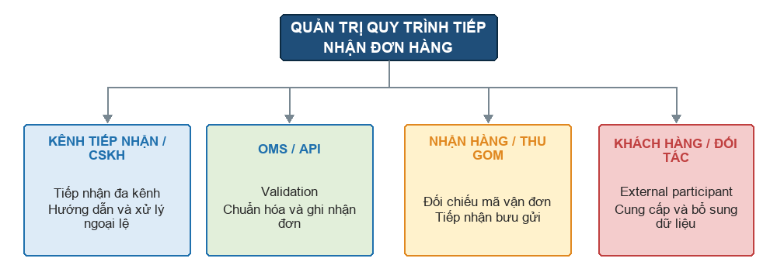
Hình 2.1: Sơ đồ tổ chức bộ phận thực hiện quy trình tiếp nhận đơn hàng

2.1.2. Kế hoạch làm việc
Kế hoạch làm việc thể hiện kênh tiếp nhận, actor chịu trách nhiệm, thời điểm xử lý, SLA tham số và đầu ra kiểm soát của từng nhóm bước.
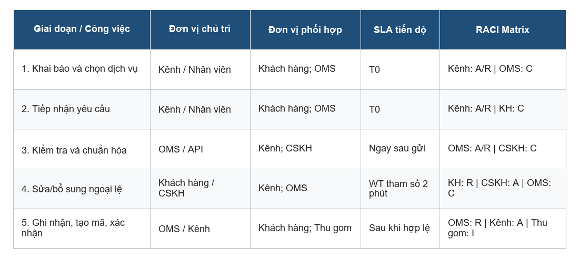
Hình 2.2: Kế hoạch làm việc và phân bổ nhiệm vụ trong quy trình

2.1.3. Thuật ngữ và sổ tay
Hệ thống thuật ngữ chuyên môn, chỉ số đo lường và khung phân tích VA/Waste được chuẩn hóa để bảo đảm cách hiểu nhất quán khi review BPMN và phân tích vận hành.
Bảng 2.2: Thuật ngữ và sổ tay của quy trình
Thuật ngữ | Định nghĩa áp dụng | Liên hệ với quy trình | Nguồn / trạng thái
OMS/API | Hệ thống tiếp nhận và xử lý dữ liệu đơn hàng qua hệ thống nội bộ hoặc API. | Kiểm tra, chuẩn hóa, ghi nhận đơn và tạo mã. | Mô tả quy trình; cần xác nhận hệ thống
COD | Giá trị tiền thu hộ gắn với bưu gửi. | Trường dữ liệu phải được kiểm tra trước khi ghi nhận. | Mô tả quy trình
VA/BVA/NVA | Phân loại hoạt động tạo giá trị, cần cho vận hành hoặc không tạo giá trị. | Dùng trong bảng VAA và ưu tiên cải tiến. | Phương pháp phân tích
PT/WT/CT | Processing Time / Waiting Time / Cycle Time. | CT = PT + WT trong phạm vi kỳ phân tích. | Tham số tài liệu
FPY/FTR | Tỷ lệ đúng ngay lần đầu / hoàn tất đúng ngay lần đầu. | Đo chất lượng dữ liệu đầu vào. | Tham số tài liệu
Hold/Move/Over-do | Chờ, chuyển giao và làm thừa. | Nhóm lãng phí trong phân tích Waste. | Phương pháp phân tích
Message flow | Trao đổi giữa các participant/pool khác nhau. | Yêu cầu tạo đơn, bổ sung và xác nhận. | BPMN notation

2.1.4. Biểu mẫu nghiệp vụ
Các biểu mẫu được mô hình hóa theo dữ liệu vào/ra thể hiện trong sơ đồ BPMN. Khi có template nghiệp vụ chính thức, các biểu mẫu đề xuất phải được đối chiếu lại với phiên bản được ban hành.
Bảng 2.3: Danh mục biểu mẫu nghiệp vụ
Mã | Tên biểu mẫu | Bước sử dụng | Dữ liệu chính | Trạng thái
BM-01 | Phiếu/thông tin tạo đơn điện tử | Bước 1-3 | Người gửi, người nhận, hàng hóa, COD, dịch vụ | Mô hình hóa từ mô tả
BM-02 | Thông báo yêu cầu bổ sung | Bước 6 | Trường lỗi, hướng dẫn sửa, mã yêu cầu | Mô hình hóa từ message flow
BM-03 | Thông báo xác nhận và mã vận đơn | Bước 9 | Mã vận đơn, dịch vụ, cước, trạng thái | Mô hình hóa từ output
BM-04 | Phiếu xử lý lỗi tạo đơn | Nhánh lỗi kỹ thuật | Error code, log giao dịch, kết quả tạo lại | Mô hình hóa từ exception flow

2.2. Phỏng vấn
Theo phương pháp khai phá quy trình, phỏng vấn được dùng để xác thực quy tắc ngầm, ngoại lệ, trách nhiệm và nguyên nhân vận hành. Tài liệu hiện tại chưa kèm bản ghi phỏng vấn; các bảng dưới đây là protocol và ma trận cần thực hiện, không phải bằng chứng phỏng vấn đã hoàn tất.
Bảng 2.4: Đối chiếu actor, BPMN và đối tượng phỏng vấn
Actor | Vai trò trong quy trình | Lane / participant | Đối tượng cần phỏng vấn | Trạng thái
Khách hàng / Đối tác | Khởi tạo, bổ sung dữ liệu và nhận xác nhận. | Participant bên ngoài | Người gửi/đối tác tạo đơn | Chưa phỏng vấn
Kênh tiếp nhận / Nhân viên | Tiếp nhận đa kênh và gửi kết quả. | Lane Intake | Nhân viên/quản trị kênh | Chưa phỏng vấn
Hệ thống OMS / API | Kiểm tra, chuẩn hóa, ghi nhận và tạo mã. | Lane OMS | Owner OMS/API | Chưa có log/xác nhận
CSKH / Xử lý ngoại lệ | Tiếp nhận lỗi và phối hợp tạo lại. | Lane Exception | Nhân viên CSKH | Chưa phỏng vấn
Bộ phận nhận hàng / Thu gom | Sử dụng mã vận đơn ở quy trình kế tiếp. | Khách hàng nội bộ | Nhân viên nhận hàng | Ngoài boundary trực tiếp

2.2.1. Câu hỏi định tính
Bộ câu hỏi định tính gồm câu hỏi có cấu trúc để kiểm chứng rule và câu hỏi mở để tìm hidden work, ngoại lệ hoặc lãng phí chưa thể hiện trên sơ đồ.
Bảng 2.5: Danh sách câu hỏi định tính có cấu trúc
Mã | Câu hỏi có cấu trúc | Giả thuyết cần kiểm chứng | Bằng chứng cần thu thập
QT-01 | Những trường nào bắt buộc ở từng kênh tạo đơn? | Rule bắt buộc phải nhất quán Web/App/API. | Schema/API log/checklist
QT-02 | Điều kiện nào làm hệ thống yêu cầu bổ sung? | Gateway kiểm tra dữ liệu có điều kiện rõ. | Validation result
QT-03 | Khi nào chuyển CSKH và khi nào retry? | Ngoại lệ kỹ thuật có escalation rule. | Incident log/SLA
QT-04 | Mã vận đơn được tạo và chống trùng thế nào? | OMS kiểm soát uniqueness. | Audit log/ID policy
QT-05 | Đơn chuyển sang nhận hàng bằng trạng thái nào? | Có output contract giữa hai quy trình. | Status/message contract
Bảng 2.6: Ghi nhận câu trả lời cho câu hỏi định tính có cấu trúc
Mã | Phương án cần so sánh | Câu trả lời thực tế | Nghi ngờ / chưa kiểm chứng | Minh chứng
QT-01 | Web/App/API dùng chung rule hay mỗi kênh một rule? | Chưa có dữ liệu phỏng vấn. | Có thể phát sinh lệch validation giữa các kênh. | Cần schema và log
QT-02 | Trả đúng trường lỗi hay trả form tổng quát? | Chưa có dữ liệu phỏng vấn. | Form tổng quát có thể tăng vòng sửa. | Cần screenshot/message
QT-03 | Tự retry hay chuyển CSKH? | Chưa có dữ liệu phỏng vấn. | Thiếu retry policy có thể tạo duplicate. | Cần incident log
QT-04 | Tạo mã tại OMS hay kênh tiếp nhận? | Chưa có dữ liệu phỏng vấn. | Cần xác định owner của uniqueness. | Cần API contract
QT-05 | Chuyển trạng thái tự động hay thủ công? | Chưa có dữ liệu phỏng vấn. | Có thể tạo khoảng trống trách nhiệm. | Cần status log
Bảng 2.7: Danh sách câu hỏi định tính không có cấu trúc
Mã | Câu hỏi mở | Mục tiêu khám phá | Trạng thái
QT-06 | Khách hàng thường gặp khó khăn gì khi nhập thông tin? | Tìm nguyên nhân UX/dữ liệu. | Chưa phỏng vấn
QT-07 | Ngoại lệ nào chưa được thể hiện trên sơ đồ? | Tìm hidden work và nhánh thiếu. | Chưa phỏng vấn
QT-08 | Bước nào thường phải làm lại hoặc kiểm tra lại? | Xác định Waste/NVA. | Chưa phỏng vấn
QT-09 | Thông báo lỗi có đủ rõ để tự sửa không? | Đánh giá feedback loop. | Chưa phỏng vấn
QT-10 | Giải pháp nào giảm thời gian chờ và vòng bổ sung? | Thu thập cải tiến khả thi. | Chưa phỏng vấn

2.2.2. Câu hỏi định lượng
Bộ câu hỏi định lượng xác định công thức, nguồn dữ liệu và trạng thái đối soát của PT, WT, CT, FPY, tỷ lệ tạo mã và chi phí.
Bảng 2.8: Danh sách câu hỏi định lượng
Mã | Chỉ số | Cách đo | Nguồn cần có | Giá trị kỳ phân tích
QN-01 | PT | Tổng thời gian task có xử lý thực tế. | Timestamp OMS/đo mẫu | 6,53 phút
QN-02 | WT | Thời gian chờ bổ sung/phản hồi. | Timestamp message | 2,00 phút
QN-03 | CT | Từ nhận yêu cầu đến gửi xác nhận. | Event log | 8,53 phút
QN-04 | FPY | Đơn hợp lệ ngay lần đầu / tổng yêu cầu. | Transaction log | 92,00%
QN-05 | Tỷ lệ tạo mã | Đơn tạo mã thành công / tổng yêu cầu. | OMS log | 99,50%
QN-06 | Chi phí | Nhân sự + hệ thống + chi phí chờ. | Bảng giá/log chi phí | 1.944 VNĐ/đơn trước chờ
Bảng 2.9: Ghi nhận câu trả lời cho câu hỏi định lượng có cấu trúc
Mã | Giá trị báo cáo | Công thức / cách suy ra | Trạng thái đối soát
QN-01 | 6,53 phút | 4 + 1 + 0,5 + 0,08 x (3 + 0,5) + 0,25 + 0,25 + 0,25. | Tính từ tham số tài liệu
QN-02 | 2,00 phút | Tham số thời gian chờ phản hồi. | Chưa có log
QN-03 | 8,53 phút | PT + WT = 6,53 + 2,00. | Suy ra từ tham số
QN-04 | 92,00% | 9.200 / 10.000 yêu cầu. | Chưa có dữ liệu giao dịch
QN-05 | 99,50% | 9.950 / 10.000 yêu cầu. | Chưa có dữ liệu giao dịch
QN-06 | 1.944 VNĐ/đơn | 1.094 + 200 + 650. | Tính từ tham số tài liệu
Bảng 2.10: Danh sách câu hỏi định lượng không có cấu trúc
Mã | Câu hỏi mở định lượng | Mục đích | Trạng thái
QN-07 | WT phân bổ theo kênh nào và biến động ra sao? | Tìm điểm nghẽn theo channel. | Chưa có log
QN-08 | Tỷ lệ lỗi khác nhau giữa COD, địa chỉ và dịch vụ thế nào? | Ưu tiên validation. | Chưa có log
QN-09 | Bao nhiêu yêu cầu đóng do khách hàng không phản hồi? | Đo Inventory/Hold. | Chưa có log
QN-10 | Chi phí CSKH thay đổi theo loại ngoại lệ thế nào? | Đo cost of rework. | Chưa có dữ liệu chi phí

3. Mô hình hóa quy trình
Sơ đồ BPMN dưới đây thể hiện participant Khách hàng/Đối tác, participant Viettel Post với ba lane vận hành, các message flow, gateway kiểm tra hợp lệ, gateway tạo đơn thành công và nhánh xử lý lỗi. Mô hình XML được dựng lại từ SVG/PNG gốc, nội dung DOCX và SSOT; các biến thể phân tích được sinh từ cùng source BPMN và render lại bằng bpmn-js.
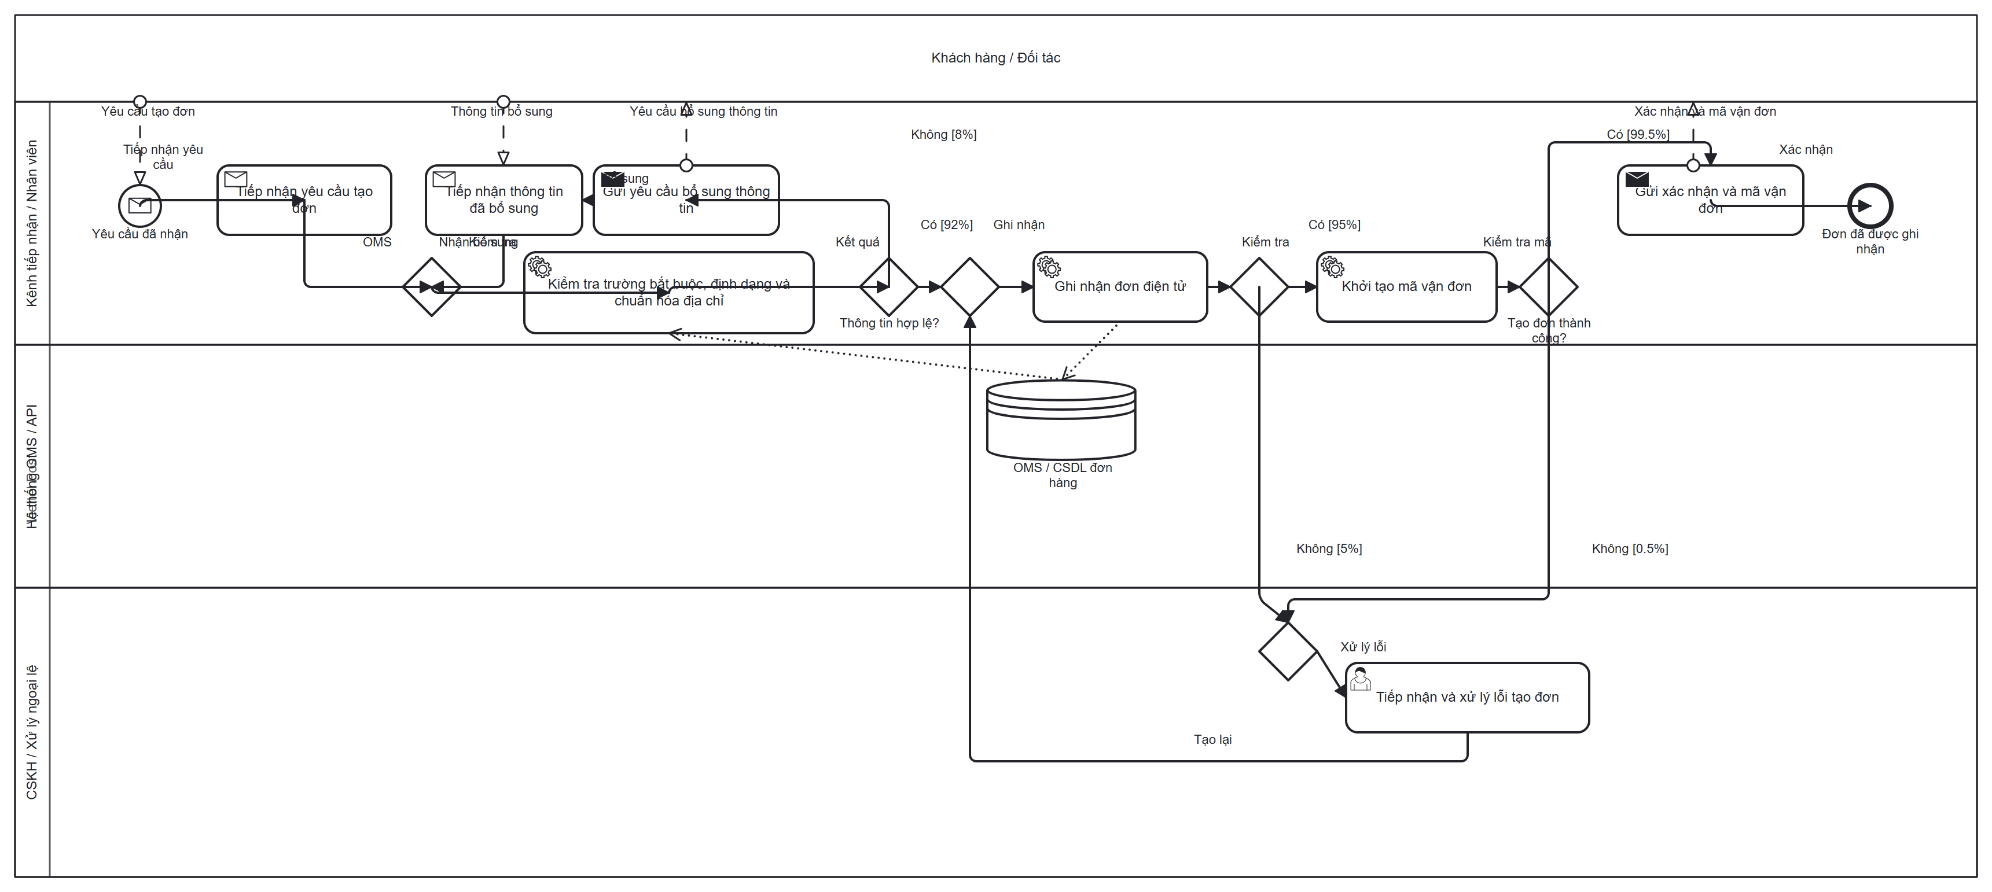
Hình 3.1: Sơ đồ BPMN quy trình tiếp nhận đơn hàng

4. Phân tích quy trình

4.1. Phân tích định tính

4.1.1. Phân tích giá trị gia tăng
Bảng 4.1: Tiêu chí phân loại giá trị gia tăng
Loại giá trị | Tiêu chí phân loại | Ví dụ trong quy trình | Hướng xử lý
VA | Tạo kết quả mà khách hàng cần hoặc là output trực tiếp của dịch vụ. | Khai dữ liệu cần thiết; ghi nhận đơn; tạo mã; gửi xác nhận. | Bảo vệ và tối ưu.
BVA | Cần cho vận hành, kiểm soát hoặc tuân thủ nhưng không trực tiếp tạo giá trị. | Tiếp nhận, kiểm tra và chuẩn hóa dữ liệu. | Chuẩn hóa/tự động hóa.
NVA | Không tạo giá trị, phát sinh do lỗi/chờ/làm lại và có thể giảm. | Sửa/bổ sung, xử lý lỗi tạo lại. | Loại bỏ nguyên nhân gốc.
Bảng 4.2: Danh mục hoạt động và chỉ số phân tích
STT | Hoạt động | Actor | PT (phút) | WT (phút) | Loại giá trị | Điểm kiểm soát
1 | Khai thông tin người gửi/người nhận | Khách hàng/Đối tác | 4,00 | 0,00 | VA | Trường bắt buộc và định dạng
2 | Khai hàng hóa, COD và chọn dịch vụ | Khách hàng/Đối tác | 0,00* | 0,00 | VA | COD/khối lượng/dịch vụ
3 | Tiếp nhận yêu cầu tạo đơn | Kênh/Nhân viên | 1,00 | 0,00 | BVA | Nguồn Web/App/API/Quầy
4 | Kiểm tra trường và định dạng | OMS/API | 0,50 | 0,00 | BVA | Validation
5 | Chuẩn hóa địa chỉ và dữ liệu | OMS/API | 0,00* | 0,00 | BVA | Danh mục hành chính
6 | Sửa/bổ sung thông tin | Khách hàng/CSKH | 0,28 kỳ vọng | 2,00 | NVA | Feedback loop
7 | Ghi nhận đơn điện tử | OMS/API | 0,25 | 0,00 | VA | Record created
8 | Khởi tạo mã vận đơn | OMS/API | 0,25 | 0,00 | VA | Unique ID
9 | Gửi thông báo xác nhận | Kênh/Nhân viên | 0,25 | 0,00 | VA | Message delivered
Bảng 4.3: Phân tích giá trị gia tăng theo bước
Bước | Hoạt động | VA/BVA/NVA | Lý do | Cơ hội cải tiến
1-2 | Khai dữ liệu và chọn dịch vụ | VA | Khách hàng cần để tạo yêu cầu. | Gợi ý/validation theo trường.
3 | Tiếp nhận yêu cầu | BVA | Cần đưa dữ liệu vào hệ thống. | API và đồng bộ đa kênh.
4-5 | Kiểm tra và chuẩn hóa | BVA | Bảo đảm dữ liệu đủ và dùng được. | Rule engine dùng chung.
6 | Sửa/bổ sung | NVA | Phát sinh do dữ liệu chưa hợp lệ. | Trả lỗi theo trường, giảm vòng sửa.
7-9 | Ghi nhận, tạo mã, xác nhận | VA | Tạo đầu ra khách hàng cần. | Tự động hóa và idempotency.

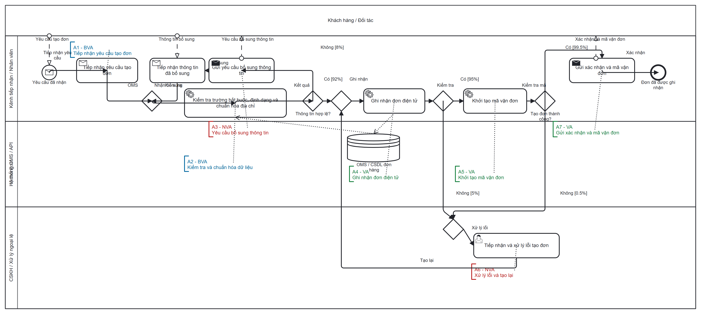
Hình 4.1: Sơ đồ BPMN - Phân tích giá trị gia tăng

4.1.2. Phân tích lãng phí
Bảng 4.4: Phân tích lãng phí
Loại lãng phí | Ví dụ | Tác động | Biện pháp kiểm soát
Hold | Chờ khách hàng bổ sung hoặc chờ OMS/API. | Tăng WT/CT và tồn đọng. | SLA, nhắc việc, tự động đóng quá hạn.
Move | Dữ liệu chuyển giữa Web/App/API/Nhân viên/OMS/CSKH. | Mất thời gian và tăng nguy cơ sai lệch. | Message contract và đồng bộ dữ liệu.
Transportation | Đến điểm giao dịch để bổ sung dữ liệu có thể xử lý online. | Tăng effort khách hàng. | Mở rộng bổ sung trực tuyến.
Over-do | Nhập lại toàn bộ form hoặc kiểm tra trường không đổi. | Tăng PT và NVA. | Giữ dữ liệu hợp lệ, chỉ sửa trường lỗi.
Defect | Sai địa chỉ, điện thoại, khối lượng hoặc COD. | Tạo rework và giảm FPY. | Validation và chuẩn hóa danh mục.
Inventory | Yêu cầu chưa hoàn tất nằm trong hàng đợi. | Tăng backlog và rủi ro quên xử lý. | Phân loại trạng thái và theo dõi SLA.

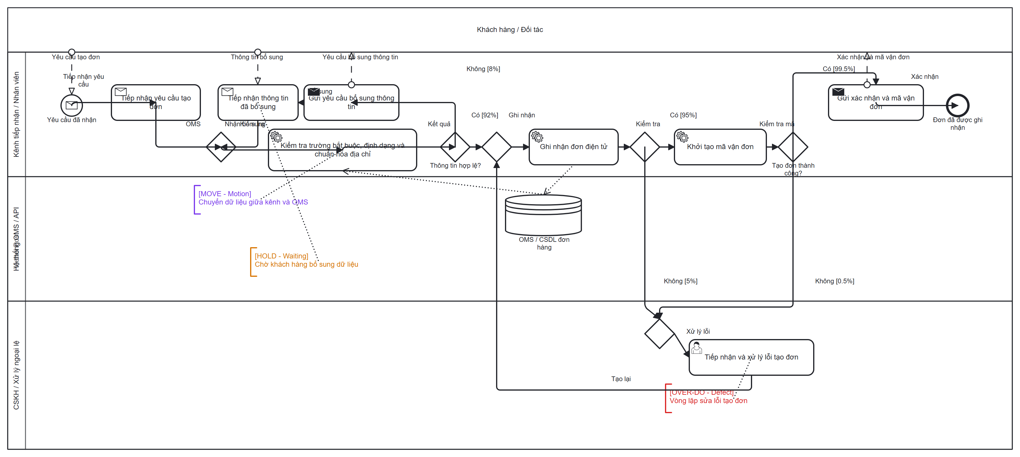
Hình 4.2: Sơ đồ BPMN - Phân tích lãng phí

4.1.3. Phân tích các bên liên quan và xác định nguyên nhân gốc rễ
Bảng 4.5: Phân tích các bên liên quan
Bên liên quan | Nhu cầu / quyền lợi | Ảnh hưởng | Cách kiểm chứng
Khách hàng/Đối tác | Tạo đơn nhanh, ít lỗi, nhận mã ngay. | Cao | Phỏng vấn, UX log, tỷ lệ bổ sung.
Kênh tiếp nhận/Nhân viên | Tiếp nhận ổn định, dễ hướng dẫn. | Cao | Shadowing, ticket, interview.
OMS/API | Rule rõ, dữ liệu hợp lệ, không duplicate. | Cao | Schema, API log, error code.
CSKH | Có đủ ngữ cảnh để xử lý ngoại lệ. | Trung bình/Cao | Incident log, ticket.
Nhận hàng/Thu gom | Mã vận đơn chính xác để đối chiếu. | Trung bình | Handover/status log.

4.1.3.1. Sổ theo dõi vấn đề (Issue register)
Bảng 4.6: Sổ theo dõi vấn đề (Issue register)
Issue ID | Vấn đề | Nguyên nhân giả thuyết | Tác động | Ưu tiên | Trạng thái
ISS-01 | Khách hàng phải bổ sung nhiều vòng | Validation/feedback chưa theo trường. | Tăng WT, giảm FPY. | Cao | Cần xác thực
ISS-02 | Dữ liệu giữa kênh có thể lệch | Rule Web/App/API chưa có owner chung. | Tăng Defect/Move. | Cao | Cần xác thực
ISS-03 | Lỗi kỹ thuật cần tạo lại đơn | Retry/idempotency chưa rõ. | Nguy cơ duplicate và tăng CSKH. | Cao | Cần log
ISS-04 | Yêu cầu bỏ dở tồn trong hàng đợi | Thiếu SLA và auto-close. | Tăng Inventory. | Trung bình | Cần log

4.1.3.2. Phân tích nguyên nhân gốc rễ
Bảng 4.7: Phân tích 5 Why
Why | Câu hỏi | Kết luận tạm thời | Bằng chứng cần xác nhận
Why 1 | Vì sao phải sửa/bổ sung? | Dữ liệu thiếu hoặc sai định dạng. | Error code/field log.
Why 2 | Vì sao nhập sai? | Hướng dẫn/validation tại kênh chưa đủ rõ. | UX/session log, interview.
Why 3 | Vì sao validation chưa đủ? | Rule giữa các kênh có thể chưa đồng nhất. | Schema/API comparison.
Why 4 | Vì sao chuẩn hóa chưa đủ? | Danh mục địa chỉ/mapping có thể chưa đồng bộ. | Master data audit.
Why 5 | Vì sao chưa đồng bộ? | Chưa có owner và test case chung cho rule liên kênh. | Governance record/test suite.

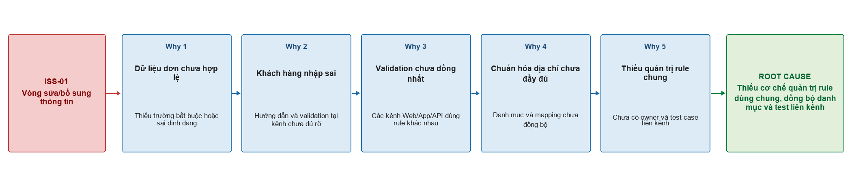
Hình 4.3: Sơ đồ cây nguyên nhân gốc rễ

4.2. Phân tích định lượng

4.2.1. Phân tích thời gian
Dựa trên mô hình BPMN hiện trạng, phân tích dòng chảy được thực hiện theo ba chiều thời gian, chất lượng và chi phí. Trong kỳ phân tích minh họa, PT = 6,53 phút, WT = 2,00 phút và CT = PT + WT = 8,53 phút. PCE = PT/CT x 100% = 76,55%. Tỷ lệ đúng ngay lần đầu là 92,00%, tỷ lệ tạo mã vận đơn là 99,50% và chi phí xử lý trước chi phí chờ là 1.944 VNĐ/đơn. Các giá trị này phải được thay bằng log OMS/API, dữ liệu giao dịch và bảng chi phí thực tế khi có nguồn xác thực.

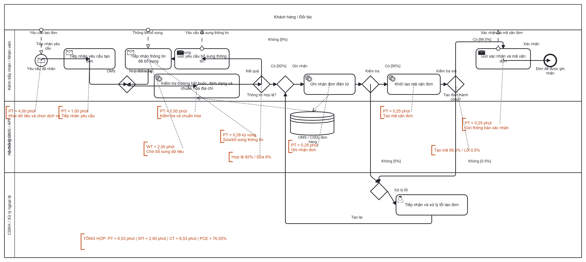
Hình 4.4: Sơ đồ BPMN - Phân tích định lượng quy trình

Bảng 4.8: Phân tích thời gian
Hoạt động / chỉ số | PT (phút) | WT (phút) | Cách tính / ghi chú | Trạng thái
Khai dữ liệu và chọn dịch vụ | 4,00 | 0,00 | Tham số kỳ phân tích. | Chưa có log
Tiếp nhận và kiểm tra sơ bộ | 1,00 | 0,00 | Tham số kỳ phân tích. | Chưa có log
Kiểm tra, chuẩn hóa OMS/API | 0,50 | 0,00 | Tham số kỳ phân tích. | Chưa có log
Sửa/bổ sung (8%) | 0,28 kỳ vọng | 2,00 kỳ vọng | 0,08 x (3 + 0,5); WT theo tài liệu. | Chưa có log
Ghi nhận, tạo mã, xác nhận | 0,75 | 0,00 | 0,25 + 0,25 + 0,25. | Tham số
Tổng PT | 6,53 | - | PT kỳ vọng. | Tính từ tham số
Tổng WT | - | 2,00 | WT kỳ vọng. | Chưa có log
Tổng CT | 8,53 | - | PT + WT. | Suy ra
PCE | 76,55% | - | PT/CT x 100%. | Suy ra

4.2.2. Phân tích chất lượng
Bảng 4.9: Phân tích chất lượng
Chỉ số chất lượng | Công thức | Kết quả | Nhận xét | Khắc phục | Trạng thái
FPY | 9.200 / 10.000 x 100% | 92,00% | 8% yêu cầu cần sửa. | Validation theo trường và UX rõ hơn. | Chưa có log
Chuẩn hóa địa chỉ thành công | 9.700 / 10.000 x 100% | 97,00% | 3% không chuẩn hóa ngay. | Đồng bộ danh mục/mapping. | Chưa có log
Tạo mã vận đơn thành công | 9.950 / 10.000 x 100% | 99,50% | 0,5% lỗi hoặc retry. | Idempotency và error handling. | Chưa có log
Gửi xác nhận thành công | 9.900 / 10.000 x 100% | 99,00% | 1% cần retry/CSKH. | Theo dõi delivery status. | Chưa có log
Tỷ lệ yêu cầu phải sửa | 800 / 10.000 x 100% | 8,00% | Liên quan Defect/Over-do. | Giảm vòng bổ sung. | Chưa có log

4.2.3. Phân tích chi phí
Bảng 4.10: Phân tích chi phí
Khoản mục chi phí | Cách tính | Kết quả | Đơn vị | Nhận xét | Trạng thái
Chi phí tiếp nhận | 1,5/480 x 350.000 | 1.094 | VNĐ/đơn | Thời gian nhân sự tiếp nhận. | Tham số tài liệu
Chi phí CSKH | 0,08 x 3/480 x 400.000 | 200 | VNĐ/đơn | Chi phí vòng ngoại lệ kỳ vọng. | Tham số tài liệu
OMS/API và thông báo | 500 + 150 | 650 | VNĐ/đơn | Chi phí hệ thống phân bổ. | Tham số tài liệu
Tổng chi phí xử lý | 1.094 + 200 + 650 | 1.944 | VNĐ/đơn | Chưa tính chi phí chờ. | Tính từ tham số
Chi phí chờ phản hồi | 2/480 x 375.000 | 1.563 | VNĐ/đơn | Chi phí của WT kỳ vọng. | Tham số tài liệu
Hiệu suất chi phí | 1.944/(1.944 + 1.563) x 100% | 55,43 | % | Cần xác thực đơn giá và phân bổ. | Suy ra

5. Tài liệu tham khảo
[1] M. Dumas, M. La Rosa, J. Mendling, and H. A. Reijers, Fundamentals of Business Process Management, 2nd ed., Springer, 2018.
[2] M. Weske, Business Process Management: Concepts, Languages, Architectures, 3rd ed., Springer, 2019.
[3] N. Q. Việt và H. L. H. Trung, Tài liệu bài giảng Hệ thống Quản trị Quy trình Nghiệp vụ (BPM), Khoa Hệ thống Thông tin, UIT, 2026.
[4] OMG, Business Process Model and Notation (BPMN), Version 2.0.2, Object Management Group.
[5] Viettel Post, Biểu mẫu tạo đơn nhanh Tomato Box: https://viettelpost.vn/viettelpost-iframe/tao-don-tomato
[6] Viettel Post Partner, Tổng quan hệ thống Open API: https://partner2.viettelpost.vn/?uId=login
[7] Viettel Post, Câu hỏi thường gặp về hình thức tiếp nhận đơn: https://en.viettelpost.com.vn/frequently-asked-questions
[8] Viettel Post, Hướng dẫn sử dụng website, mục tạo đơn hàng: https://old.viettelpost.vn/uploads/huong-dan-su-dung-viettelpost.vn.pdf
[9] Viettel Post, Ứng dụng ViettelPost và tính năng tạo đơn: https://fly.viettelpost.vn/

